Приложение №1
Технология оформления билетов в счет ВПД МВД РФ
для Военнослужащих на действительной службе следующие в командировку и с отметкой командировка "КУРОРТ-2025"
(MILITARY RESERVE ON ACTIVE DUTY) в Сирене

ПРОДАЖА РАЗРЕШАЕТСЯ ТОЛЬКО В ГРУППЕ ECONOM и PREMIUM ECONOM , ПРИМЕНЯЕТСЯ НАДБАВКА 'Q'-РАЗНОЕ В РАЗМЕРЕ 2500.00 РУБ ЗА ТАРИФНЫЙ КОМПОНЕНТ. НОРМА ПРОВОЗА БАГАЖА СОСТАВЛЯЕТ - 2PC (РАЗРЕШАЕТСЯ ПРОВЕСТИ ДВЕ СУМКИ, КАЖДАЯ ИЗ НИХ ВЕСОМ НЕ БОЛЕЕЕ 23КГ) ОФОРМЛЕНИЕ АВИАБИЛЕТА ПРОИЗВОДИТСЯ ТОЛЬКО ПО ЗАЯВКАМ ОТ МВД РФ.
- ТЕКБМОВ-У6/MIR>- открыть экран тарифов
где MIR – категория пассажира;
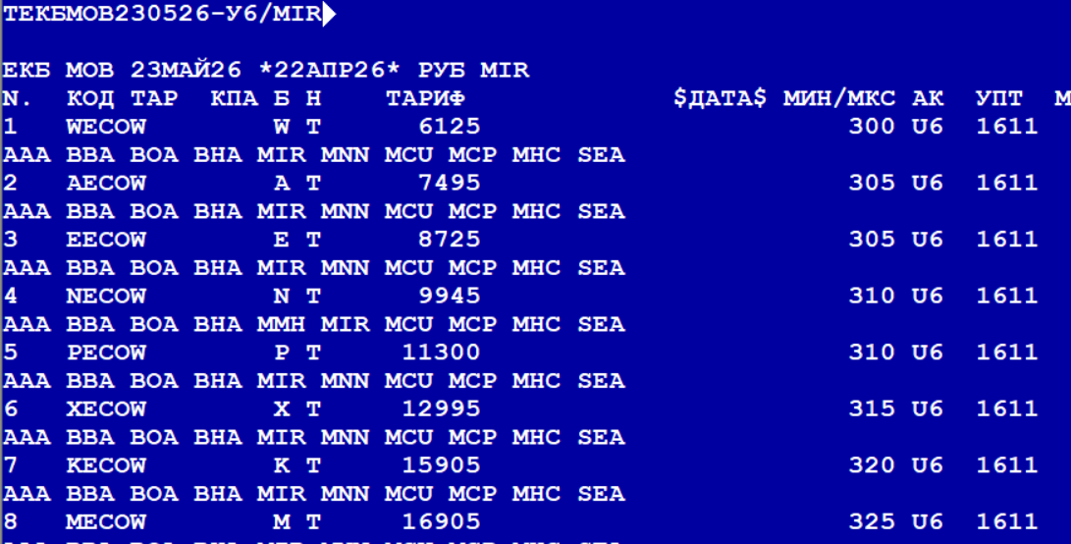

- Создать бронирование:
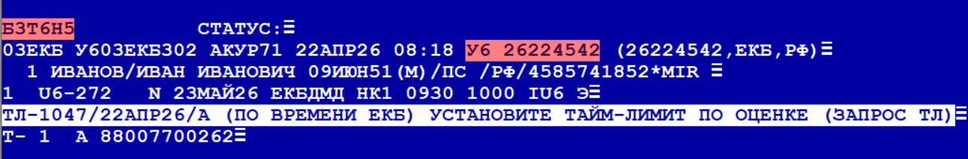

- Внести форму оплаты:
В запросе ДФ через знак пробел теперь необходимо указывать цифровой код подразделения
(3 или 4 цифры), вне зависимости от языка оформления перевозки.
Например:
Для сеанса У6: ДФ//ВТ ВПД А123456789111 МВД РФ 223
Для сеанса ТКП: ДФ//КР ВПД А123456789111 МВД РФ 223

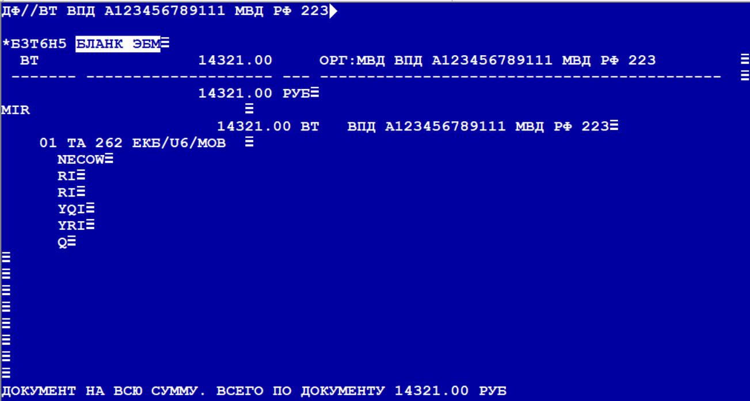
Примечание: Размер надбавки к тарифу Q может изменяться.
- Проверить маску расчета ТМР:
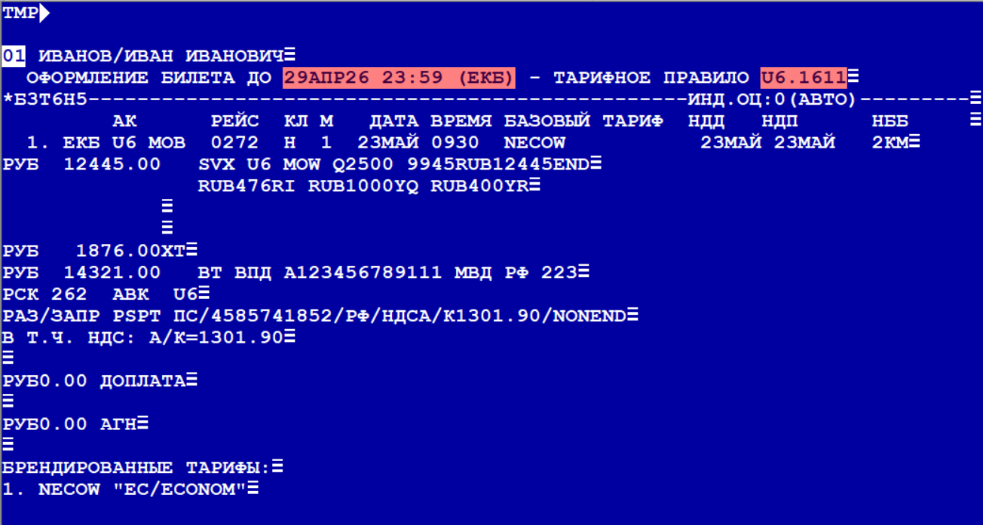
- Оформить билет ПБ .

ОТЧЕТНОСТЬ
Заявку на организацию перевозки необходимо направить на электронную почту CONTROL@U6.RU, в день продажи авиабилета.

